# Ingeven van aanwezigheden op wedstrijd en training

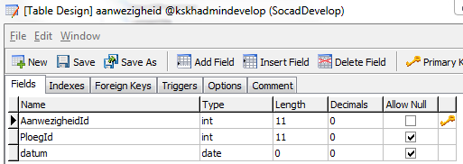

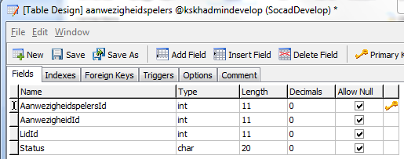

Hoe default datum zetten.  
Eerste training of wedstrijd na laatste ingave, als het niet de recentste datum voor ingave is dan even een boodschap tonen. Vb stel dat ze trainen op maandag, donderdag en vrijdag en wedstrijd op zaterdag maar heeft zijn laatste data ingegeven op donderdag dan wordt de default datum vrijdag en komt er een boodschap. Als zijn laatste datq is ingegeven op vrijdag wordt er gedefault op zaterdag zonder boodschap (als dit de laatste week wal wel te verstaan).

Als je op de header van status klikt zouden alle statuscombobox’n of Aanwezig moeten staan

**DEPLOYMENT**

De Xap file uit de clientbin (C:\Projects\Aanwezigheden\Aanwezigheden\Aanwezigheden\ClientBin) copieren naar socad/clientbin op ftp  
De service (svc file) copieren naar de service folder op ftp  
de dll (C:\Projects\Aanwezigheden\Aanwezigheden\Aanwezigheden\bin)van de service copieren naar de bin dir op ftp

En dan nog de webconfig file aanpassen

<a href="http://www.kskh-jeugd.be/socad/trainers/aanwezigheden.html">Silverlight - Aanwezigheden</a><br>

LET OP dat de xapfile gebuild wordt met de service reference naar de host waar gedeplyed wordt en niet naar de localhost